Міністерство освіти і науки україни

ЗАПОРІЗЬКИЙ НАЦІОНАЛЬНИЙ УНІВЕРСИТЕТ

Математичний факультет

КАФЕДРА ПРОГРАМНОЇ ІНЖЕНЕРІЇ

Дисципліна «Емпіричні методи програмної інженерії»

Лабораторна робота № 1

Виконав: студент гр. 6.1219-2

Кабанов Костянтин

Перевірив: Викладач

Кривохата А.Г.

Запоріжжя

2022

**Мета:** вивчити поняття емпіричних методів у програмній інженерії та дослідити набори відкритих даних.

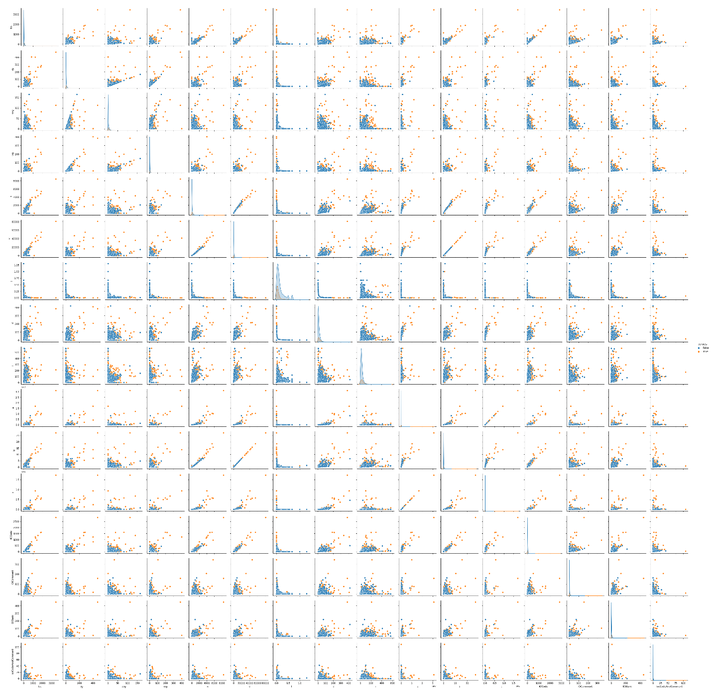

Рис. 1 – Графіки залежності метрик

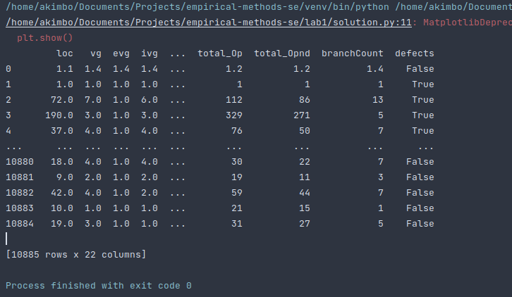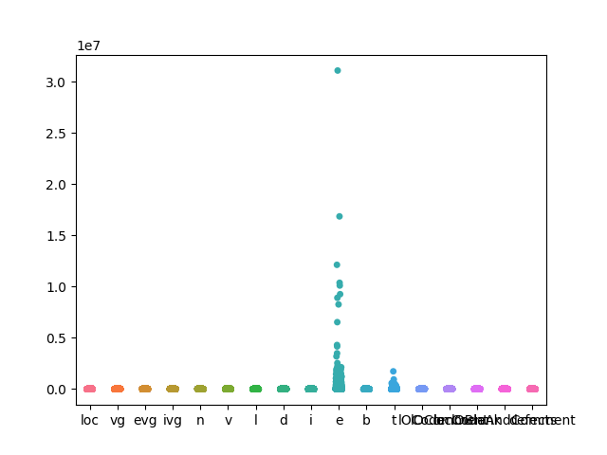

Рис. 2 – Графік впливу на метрику defects

Рис. 3 – Таблиця усіх даних

**Код програми:**

**import** pandas **as** pd  
**import** seaborn **as** sns  
**import** matplotlib.pyplot **as** plt  
  
df = pd.read_csv('data.txt', sep=",", header=**None**,  
 names=["loc", "vg", "evg", "ivg", "n", "v", "l", "d", "i", "e", "b", "t",  
 "lOCode", "lOComment", "lOBlank", "locCodeAndComment", "uniq_Op", "uniq_Opnd", "total_Op",  
 "total_Opnd", "branchCount", "defects"])  
sns.pairplot(df, hue='defects')  
sns.stripplot(df)  
plt.show()  
print(df)

**Контрольні питання:**

1. Дайте визначення емпіричних методів дослідження.

Емпіричні дослідження використовуються для відповіді на емпіричні питання, які повинні бути точно визначені згідно з даними. Як правило, дослідник має певні теорії на тему, з якої ведеться дослідження. На основі цієї теорії пропонуються певні припущення або гіпотези. З цих гіпотез робляться прогнозування конкретних подій. Ці прогнозування можуть бути перевірені відповідними експериментами. Залежно від результатів експерименту, теорії, на яких гіпотези та прогнози були засновані, будуть підтверджуватися чи спростовуватися.

2. Які кількісні та якісні характеристики можуть описувати процес розробки програмного забезпечення?

Якість програмного забезпечення — характеристика програмного забезпечення, ступінь відповідності ПЗ до вимог. При цьому вимоги можуть трактуватись по-різному, що породжує декілька незалежних визначень терміну. Якість ПЗ – набір властивостей продукту (сервісу або програм), що характеризують його здатність задовольнити встановлені або передбачувані потреби замовника. Поняття якості має різні інтерпретації залежно від конкретної програмної системи і вимог до неї.

3. Яким чином дослідження емпіричної програмної інженерії можуть впливати на практику розробки програмного забезпечення?

Програмна інженерія — це застосування системного, вимірюваного підходу до розробки, використання та супроводу програмного забезпечення, та дослідження цих підходів, тобто застосування принципів інженерії до програмного забезпечення. Вперше термін «програмна інженерія» був використаний в 1968 році на конференції з програмної інженерії, що була організована Науковим комітетом NATO